Министерство образования и молодежной политики Свердловской области

ГАПОУ СО «Екатеринбургский колледж транспортного строительства»

Основы проектирования баз данных

Отчет по практической работе

на тему: Проектирование базы данных «Издательство»

Выполнил: Кузьмин Арсений

Группа: ПР-21

Преподаватель: С.И. Овчинникова

2024

1 Описание предметной области.

В данном проекте выполняется разработка реляционной базы данных для

информационной системы «Издательство».

1.1 Постановка задачи.

Главная задача системы – сохранение в базе данных всех необходимых

сведений о всех заказах издательства, заказчиках, авторах и типографиях,

2 Концептуальная модель базы данных

При разработке ER-моделей мы должны получить следующую

информацию о предметной области:

˗ список сущностей предметной области;

˗ список атрибутов сущностей;

˗ описание взаимосвязей между сущностями.

После анализа предметной области мы выделили шесть сущностей:

«заказы», «заказчики», «контактное лицо», «типография», «издание», «автор». Следующим шагом определим атрибуты всех

сущностей и выделим ключевые атрибуты (рис. 1).

|  |  |  |  |  |  |
| --- | --- | --- | --- | --- | --- |
| Заказы | Заказчики | Контактное лицо | Типография | Издание | Автор |
| Номер заказа  Виды печатной продукции  Дата приёма заказа  Отметка о выполнении  Дата выполнения заказа | Заказчик  Адрес  Телефон  Факс  IDZ | IDK  ФИО  Телефон | Название  Адрес  Телефон  IDT | Название  Объём  Тираж  IDIZ | ФИО  Домашний адрес  IDA |

Рис. 1. Список атрибутов

Домены из которых атрибуты берут свои значения, приведены в таблице. Здесь же приведены ограничения для атрибутов на уровне кортежей:

повторяемость, обязательность и значения по умолчанию.

Таблица 1. Список атрибутов с ограничениями

|  |  |  |  |  |
| --- | --- | --- | --- | --- |
| Атрибут | Ограничение | Повторяемость | Обязательность | Значение по умолчанию |
| Номер заказа | 4 | - | + | нет |
| Виды печатной продукции |  | + | + | нет |
| Дата приёма заказа | 3, 5 | + | + | нет |
| Отметка о выполнении |  | + | + | нет |
| Дата выполнения заказа | 5 | + | - | нет |
| Заказчик |  | + | + | нет |
| Адрес | 1 | + | + | нет |
| Телефон | 6 | - | + | нет |
| Факс | 6 | - | + | нет |
| IDZ | 4 | - | + | нет |
| IDK | 4 | - | + | нет |
| ФИО | 1 | - | + | нет |
| Телефон | 6 | - | + | нет |
| Название |  | - | + | нет |
| Адрес | 1 | - | + | нет |
| Телефон | 6 | - | + | нет |
| Название |  | - | + | нет |
| Объём | 4 | + | + | нет |
| Тираж | 4 | + | + | нет |
| IDIZ | 4 | - | + | нет |
| ФИО | 1 | - | + | нет |
| Домашний адрес | 1 | - | + | нет |
| IDA | 4 | - | + | нет |
| IDT | 4 | - | + | нет |

Примечания:

1. Только символы кириллицы

2. Не может быть меньше даты выполнения

4. Не может быть меньше нуля

5. Верный формат даты

6. Верный формат номера

Определим типы связей и построим начальную ER-модель данных (рис. 2).

|  |
| --- |
| Типография |

|  |
| --- |
| Заказы |

|  |
| --- |
| Издание |

|  |
| --- |
| Контактное лицо |

|  |
| --- |
| Заказчики |

|  |
| --- |
| Автор |

|  |
| --- |
| 1 |

|  |
| --- |
| 1 |

|  |
| --- |
| 1 |

|  |
| --- |
| 1 |

|  |
| --- |
| М |

|  |
| --- |
| 1 |

|  |
| --- |
| 1 |

|  |
| --- |
| 1 |

|  |
| --- |
| 1 |

|  |
| --- |
| 1 |

Рис. 2. Начальная ER - модель данных

Преобразование концептуальной модели в концептуальную схему

выбранной реляционной СУБД осуществляется в следующей

последовательности.

2.1. Для каждой сильной сущности ER-модели создается отдельная таблица, а для каждого атрибута сущности создается столбец таблицы. Ключевой атрибут становится первичным ключом, а дополнительные ключевые атрибуты - потенциальными ключами.

2.2. Для каждой слабой сущности также создается отдельная таблица, в

которой должны присутствовать ключевые столбцы доминирующих

таблиц. В зависимости от вида связи устанавливаются ключевые

атрибуты таблицы.

2.3. Далее необходимо создать внешние ключи, обеспечивающие ссылочную целостность, по указанному типу связи в ER-модели.

Вполне возможно, что в ER-схеме будет присутствовать избыточность

данных, поэтому необходимо нормализировать базу данных, как минимум, до

нормальной формы Бойса-Кодда (рис. 3).

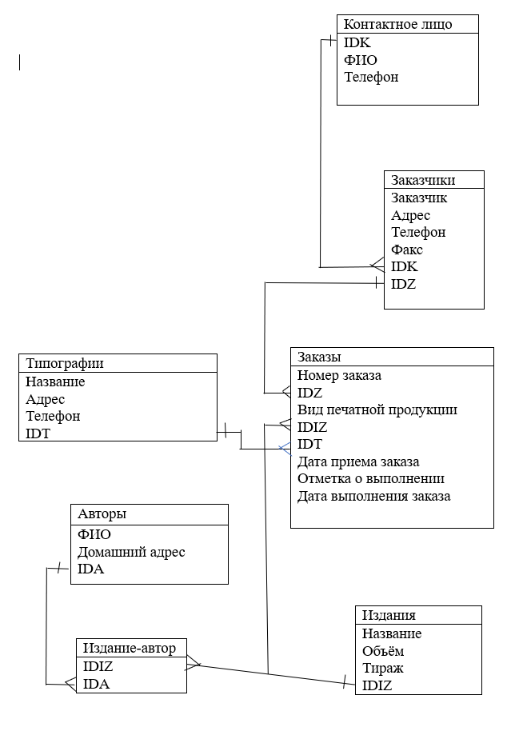

Рис. 3. Концептуальная ER-диаграмма

3. В физической модели каждой сущности будет соответствовать

таблица базы данных, а каждому атрибуту – поле таблицы.

Таблица 2. Контактное лицо

|  |  |
| --- | --- |
| Имя поля | Тип данных |
| IDK | Числовой |
| ФИО | Текстовый |
| Телефон | Текстовый |

Таблица 3. Заказчики

|  |  |
| --- | --- |
| Имя поля | Тип данных |
| Заказчик | Текстовый |
| Адрес | Текстовый |
| Телефон | Текстовый |
| Факс | Текстовый |
| IDK | Числовой |
| IDZ | Числовой |

Таблица 4. Заказы

|  |  |
| --- | --- |
| Имя поля | Тип данных |
| Номер заказа | Числовой |
| IDZ | Числовой |
| Вид печатной продукции | Текстовый |
| IDIZ | Числовой |
| IDT | Числовой |
| Дата приема заказа | Дата |
| Отметка о выполнении | Текстовый |
| Дата выполнения заказа | Дата |

Таблица 5. Издания

|  |  |
| --- | --- |
| Имя поля | Тип данных |
| Название | Текстовый |
| Объём | Числовой |
| Тираж | Числовой |
| IDIZ | Числовой |

Таблица 6. Издание-автор

|  |  |
| --- | --- |
| Имя поля | Тип данных |
| IDIZ | Числовой |
| IDA | Числовой |

Таблица 7. Авторы

|  |  |
| --- | --- |
| Имя поля | Тип данных |
| ФИО | Текстовый |
| Домашний адрес | Текстовый |
| IDA | Числовой |

4. Разработка базы данных

4.1. Создание таблиц

На основании реляционной модели данных необходимо создать 7

таблиц «Контактное лицо», «Заказчики», «Заказы», «Издания», «Издание-автор», «Авторы». Создадим таблицы в режиме

конструктора, для этого на вкладке ленты «Создание» выберем пункт

«Конструктор таблиц». Каждой таблице назначим ключевое поле.

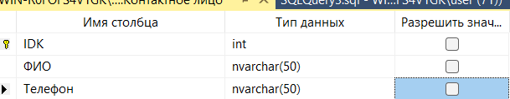

Рис. 4. Контактное лицо

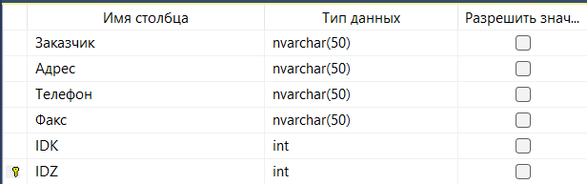

Рис. 5. Заказчик

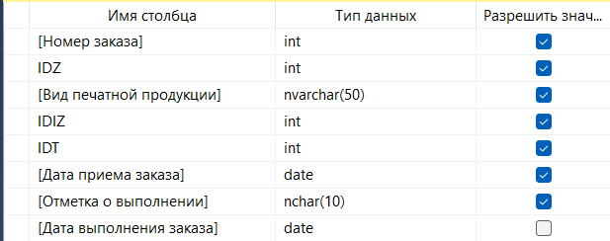

Рис. 6. Заказы

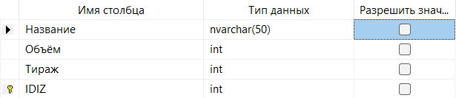

Рис. 7. Издания

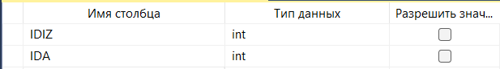

Рис. 8. Издание-автор

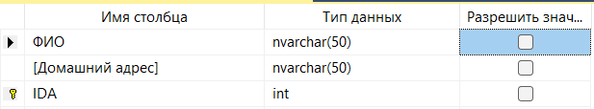

Рис. 9. Автор

После создания ключевых полей можно приступить к созданию связей.

Создадим связи между таблицами, выполнив команду: вкладка ленты Работа с

базами данных – Схема данных. В диалоговом окне схемы связи включим

флажов Обеспечение условия целостности, выбрав пункты каскадное

обновление связанных полей и каскадное удаление связанных полей (рис. 10).

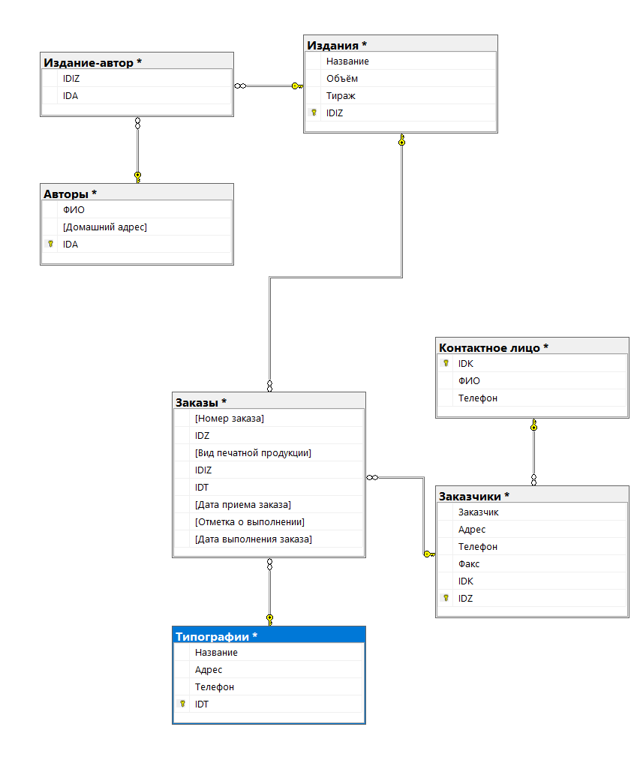

Рис. 10. Схема данных

4.2. Создание запросов

Создадим запрос для определения кол-ва заказов у каждого из заказчиков.



Рис. 11. Запрос 1

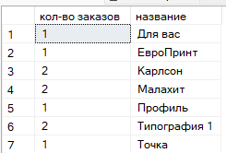

Рис. 12. Результат запроса 1

Создадим запрос чтобы узнать у каких заказчиков срок заказа больше года.



Рис. 13. Запрос 2

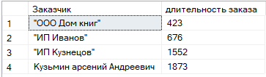

Рис. 14. Результат запроса 2

Создадим запрос для определения кол-ва произведений у каждого из авторов.



Рис. 15. Запрос 3

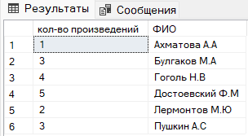

Рис. 16. Результат запроса 3

Вывод: в ходе выполнения данной работы была создана база данных издательство и проверена с помощью запросов.